Группа: ИУ5-34

Студент: Кучеренко Михаил

**Комплексный вопрос О.**

Привести определение понятия “автоматизированная информационная система”. Преобразовать ГАС “Выборы” в структурную схему АИС, адекватную приведённому определению.

**Автоматизированная информационная система** – автоматизированная система, осуществляющая обработку информации, имеющая оконечные пункты источников входных сообщений и потребителей выходных сообщений, способные удовлетворять информационные потребности пользователя.

**Структурная схема АИС ГАС «Выборы»**

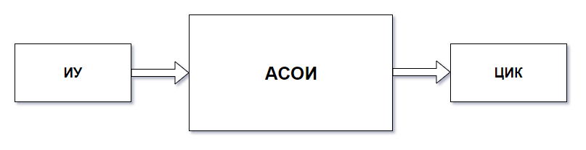

Структурная схема АИС ГАС «Выборы» представляет собой взаимосвязь между ЦИК России и структурными звеньями посредством АСОИ. Структурные звенья представляют собой цепочку взаимосвязанных иерархических элементов. Начинается все с ИУ (избирательные участки), поднимается к избирательным территориальным комиссиям (ТИК), затем к ИКС (избирательные комиссии субъектов РФ) муниципального, а затем регионального уровня. Самым верхним уровнем является ЦИК РФ.

Избирательные участки представляют в данной схеме пункты источников входных сообщений, а ЦИК – потребителей выходных сообщений.

Автоматизированная информационная система – это по сути комплекс технологий, которые направлены на информационное обслуживание организованного непрерывного процесса подготовки и выдачи информации.

Основной причиной создания и развития АИС является необходимость

ведения учёта информации и её динамического изменения.

Дата: 07.12.2017 год

Подпись: